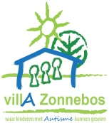
nieuwsbrief villA
Maandag 18 juni
uitstap Lilse Bergen
Maandag 25 juni
is het oudercontact.
Zie uitnodiging.

Op woensdag 20 juni worden alle leerlingen getrakteerd op een gezond ontbijt. Dit gratis ontbijt is mogelijk dankzij de inzet van onze werkgroep ‘Gezondheid’ en de vele sponsors: supermarkt Okay uit Schilde, kaaswinkel De Kaaspoort uit Wijnegem, bakkerij Muesen uit Hoogstraten, bakkerij Van Hecke uit Deurne, bakkerij Soontjes uit Wijnegem, onze schoolleverancier Divero uit St-Job en juf Fatima voor het gratis voorzien van halal vlees. Allemaal héél erg bedankt!

maandag 18 juni 2018
- sterren-, manen, zonnen- en planetenklas: uitstap naar de Lilse Bergen. Lunchpakket meebrengen. Kostprijs:

woensdag 20 juni 2018
- gezond ontbijt.
- fruitdag: graag een stuk fruit meegeven.
- activiteiten internaat
- pelikaan en bijenkorf: barbecue
- speelhuis: picknick in het Vrieselhof
- speelkasteel: naar de speeltuin

vrijdag 22 juni 2018
- fruitdag: de leerlingen krijgen een stuk fruit op school. Het fruit wordt gesponsord via het project Tutti Frutti, de school past het resterende bedrag bij.

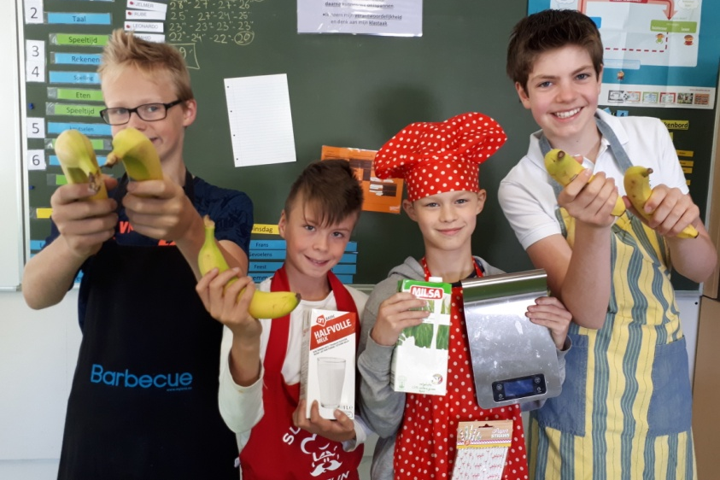
Koken in de Planetenklas

Patrick Leppens – Directeur MPI Leen Van Ham – Coördinator MPI

